西北民族大学掌上学习平台使用说明
一、掌上学习平台简介：
新东方掌上学习平台为师生提供系统化、精准化、个性化的移动学习产品为核心理念，依托新东方在线雄厚的师资力量，不仅实现了随时、随地、随心的移动学习中心的服务宗旨。平台推出“趣味听听”、“影视赏析”、“掌上题库”、“双语悦读”、“视频课堂”、“音频课堂”、“阅读训练”七个系列模块，以满足广大师生对移动学习产品的不同需求。
西北民族大学新东方掌上学习平台登录地址：
扫二维码下载APP

常规登录方式
登陆提示：通过新东方掌上平台地址下载安装后，在右下角点击注册，出现输入学校公共账号密码页面（此处写上学校的公共账号：xbmzdxzx密码123）登陆进入，并注册个人账号开始学习之旅吧。（温馨提示：因全国注册人数比较多，建议注册个性的用户名进行登录）
二、注册及登录
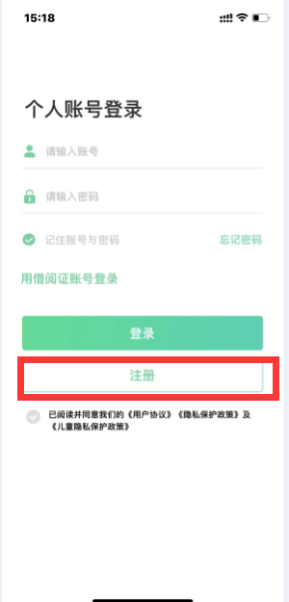
1、安装完成后，进入登录页面，首次登录，需先注册账号。请点击页面下方的“注册账号”。进入公共账号登录页面，请输入图书馆公共账号和密码，点击登录。
3、进入注册个人账号页面。输入手机号、验证码，点击注册。
备注：
1）由于用户数量较大，用户名偶尔会有起重复的情况，为避免此类情况，请给自己起个有个性的名字吧）
2）如果提示“该手机号已经被注册”，说明您的手机号之前已经注册成为了“新东方在线”的用户。请换一个手机号码注册，作为找回密码之用。
4、注册成功，进入首页， 开启移动学习之旅。
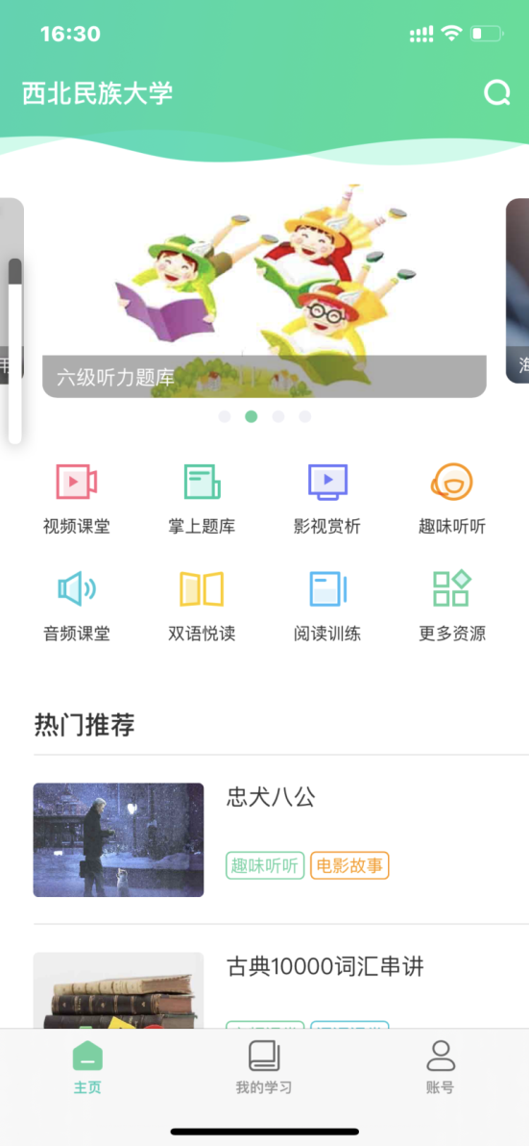

★ 今后便可使用个人账号及密码登录，选择“记住账号与密码”，下次进入App时，无需再输入用户名与密码，自动登录。
三 、更多资源
- 在首页中点击进入“更多资源”， 选择需要的模块和课程。

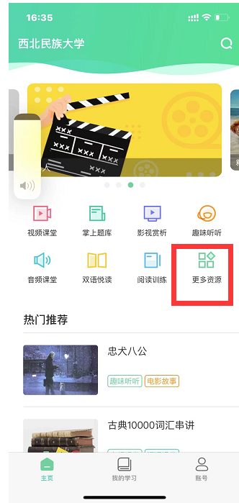
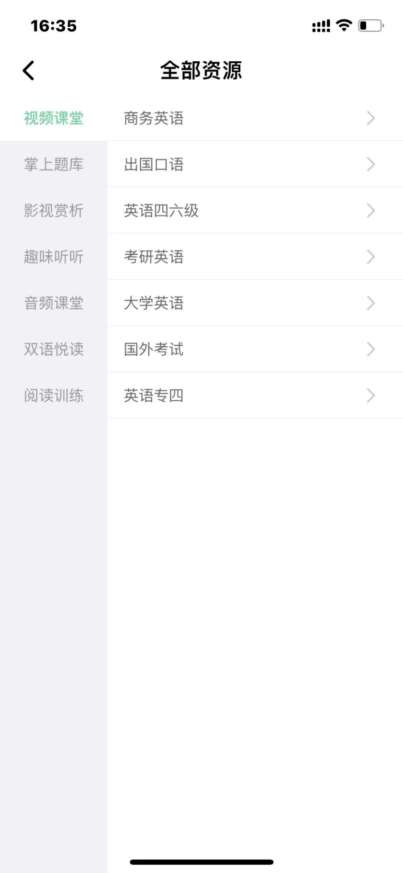
2、返回首页，在“我的学习”下点击相应模块，便可进入已经学习的课程内容，开始学习。
